Оперативная обстановка с пожарами. В Иркутской области продолжает действовать особый противопожарный режим
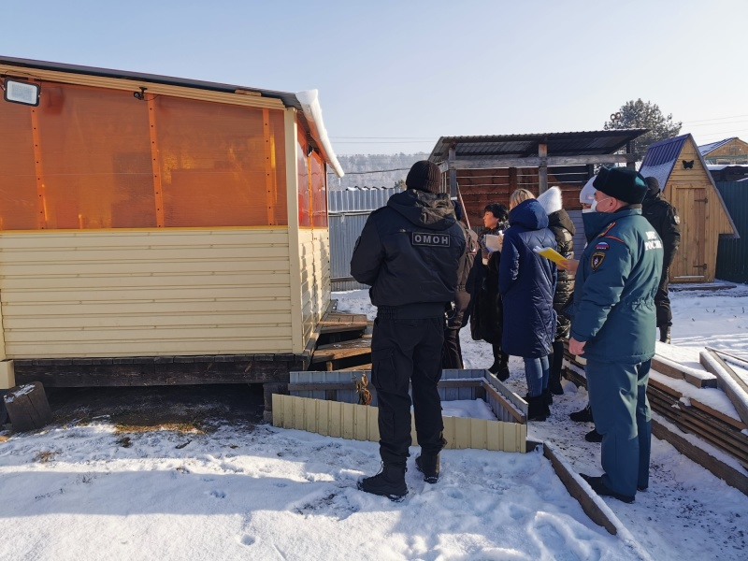
Скачать оригинал
С начала года на территории Иркутской области зарегистрировано 132 пожара, на которых погибли 10 человек, из них один ребенок, травмированы - 7, спасены – 69.
В минувшие сутки, 7 января в регионе произошло 18 пожаров (частный жилой дом – 3, многоквартирный жилой дом – 3, хозяйственные постройки – 6, садовый дом – 2, складское помещение – 1, автомобиль – 1, мусор – 2). Погибших нет, травмированы 3 человека (Иркутский район, 15 км. Байкальского тракта, ДНТ «Щукино», 24 «А», садовый дом - травмирован 1 человек; г. Ангарск, 13 микрорайон, дом 1, квартира 31, многоквартирный жилой дом – травмирован 1 человек; г. Шелехов, микрорайон Привокзальный, д. 6, кв. 56, муниципальный жилой дом - травмирован 1 человек), спасены 4 человека, эвакуированы 28 человек.
На 08:00 (ирк) 8 января произошло 8 пожаров (многоквартирный жилой дом – 1, жилой дом - 1, хозяйственная постройка – 2, садовый дом - 2, автомобиль - 2). Погибших, травмированных, спасенных нет, эвакуированы 42 человека.
В Иркутской области продолжает действовать особый противопожарный режим.
Сотрудники МЧС России призывают жителей Иркутской области к неукоснительному соблюдению требований пожарной безопасности! В случае возникновения пожара незамедлительно сообщите об этом, позвонив на номер пожарно-спасательной службы МЧС России «101».

